超高频RFID天线  VA-951(G) | 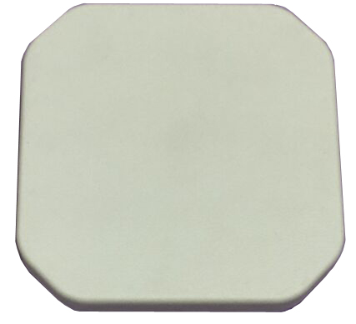  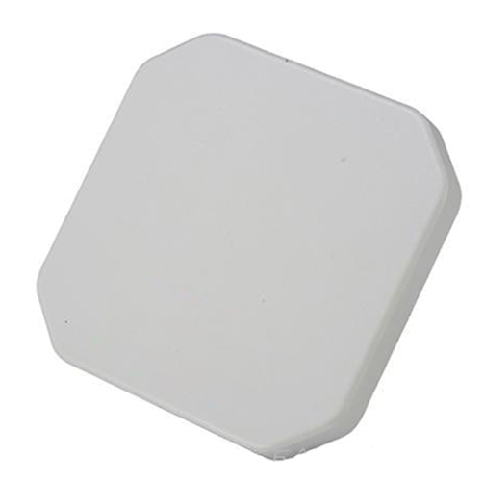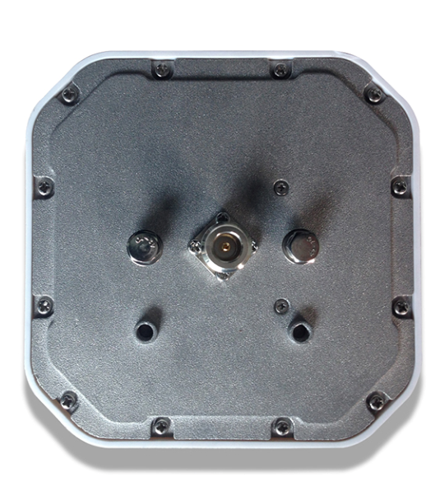

产品特性

1.天线增益5.5dBi;
2.尺寸小巧，产品性能优越，性价比高;
3.ABS外壳，底板采用铝合金铸件;
4.广泛应用于RFID资产管理系统、仓库管理出入库系统。

产品参数：
规格描述
产品型号 | VA-M59/G
电 气 性 能 指 标
输入阻抗 | 50Ω
驻波比 | ≤1.3
连接接头 | N母头或用户指定
前后比-dB | ≥8
最大功率(W) | 20
V面波瓣宽度-° | 100
H面波瓣宽度-° | 100
雷电防护 | 直流接地
最大风抗 | 60m/s
方 向 图
3dB波束宽度 | 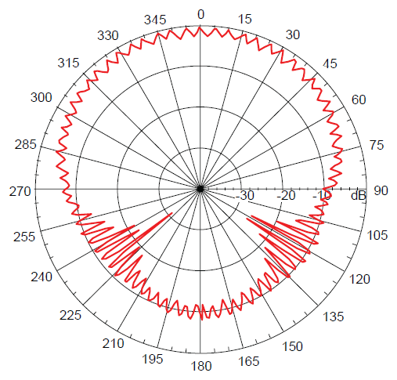
机 械 电 气 性 能
天线颜色 | 白色
天线罩材 | ABS塑料
防护等级 | IEC IP-67
工作温度 | -40ºC to+60ºC
存储温度 | -40°C to+80°C
安装方式 | 螺丝紧固，可选配L形夹码或万向夹码
抱竿直径 | 40-60mm
安装示意图 | 